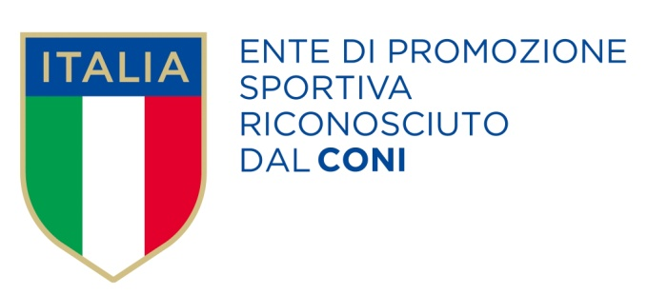
Ente Nazionale di Promozione Sportiva
Riconosciuto dal CONI ai sensi del D.Lgs. n.242/1999

Ente Nazionale con Finalità Assistenziali
Riconosciuto Ministero Interni decreto n.559/C5730/12000/A

Associazione Nazionale di Promozione Sociale
Iscritta al Registro Nazionale n. 45 ai sensi Legge n.383/2000

_____________________________________________________________________________________
Associazione di Cultura Sport e Tempo Libero
COMITATO PROVINCIALE DI NAPOLI
SETTORE CALCIO

VIII° TORNEO "LA COCCINELLA D’ORO 2015”CATEGORIA PICCOLI AMICI 2008

COMUNICATO UFF. N 5

GARE DEL 11-12 giugno 2015

risultati della 5° giornata
 |  |  |  |  |  |  |  |  |  | risultato
KDK |  | - | GIOVENTU´ PARTENOPE |  |  |  |  |  |  | 0 |  | - |  | 4
MICRI |  | - | FUTURA ERCOLANO |  |  |  |  |  |  | 3 |  | - |  | 1
REAL POGGIO BIANCA |  | - | ORATORIO SMG A |  |  |  |  |  |  | 0 |  | - |  | 4
REAL POGGIO ROSSA |  | - | ORATORIO SMG B |  |  |  |  |  |  | 4 |  | - |  | 0
classifica completa 5° giornata
 | SQUADRA |  |  | PT | G | V | N | P | GF |  | GS |  | DR
 | MICRI |  |  | 13 | 5 | 4 | 1 | 0 | 17 |  | 7 |  | 10
 | REAL POGGIO ROSSA |  |  | 12 | 5 | 4 | 0 | 1 | 13 |  | 2 |  | 11
 | GIOVENTU´ PARTENOPE |  |  | 12 | 5 | 4 | 0 | 1 | 15 |  | 6 |  | 9
 | KDK |  |  | 7 | 5 | 2 | 1 | 2 | 11 |  | 13 |  | -2
 | ORATORIO SMG A |  |  | 6 | 5 | 2 | 0 | 3 | 9 |  | 8 |  | 1
 | FUTURA ERCOLANO |  |  | 6 | 5 | 2 | 0 | 3 | 8 |  | 15 |  | -7
 | ORATORIO SMG B |  |  | 3 | 5 | 1 | 0 | 4 | 8 |  | 16 |  | -8
 | REAL POGGIO BIANCA |  |  | 0 | 5 | 0 | 0 | 5 | 3 |  | 17 |  | -14

Pubblicato ed affisso all’albo del Comitato Provinciale di Napoli il 13 giugno 2015

LA COMMISSIONE CALCIO

